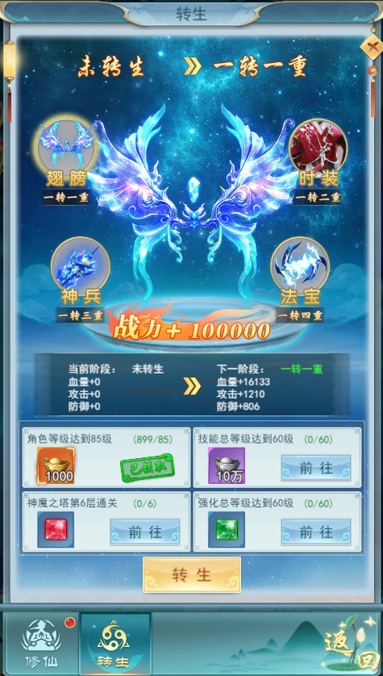

**转生系统**

* 转生可以获得大量属性加成和外观奖励
* 目前最大转生重数为8转9重
* 转生需要完成对应的转生任务
* 提高转生重数可以解锁更高级别的BOSS和副本，获得更多的奖励